专业:  班级 学号 姓名  ----------------------------------装----------------------------------订---------------------------------线--------------------------------- | 本科工科类 |  |  | 课程名称: |  | 概率论与数理统计 |  |  |  | 学分: | 3 | 试卷编号( )
课程编号: |  | 4110750 |  |  | 考试方式: |  | 闭 卷 |  | 考试时间: |  |  | 100 |  | 分钟
拟卷人: |  |  | 工程数学教研室 |  | 拟卷日期: |  | 2011.11.20 | 审核人(签字):
得分统计表：
题号 | 一 | 二 | 总分
得分
可能用到的数据： 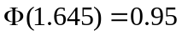,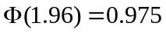
选择题答题卡
题号 | 1 | 2 | 3 | 4 | 5 | 6 | 7 | 8 | 9 | 10
答案

一 、选择题（10小题，共30分，把答案写到上面答题卡相应位置）
得 分

1．设A,B为随机事件,则A,B中至少有一个发生可表示为( ).
A． B．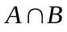 C．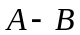 D．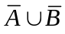
2.对于任意两个事件与,则必有P(A-B)= ( ).
A．P(A)-P(AB) B．P(A)-P(B)+P(AB) C．P(A)-P(B) D．P(A)+P(B)
3．设连续型随机变量的密度函数为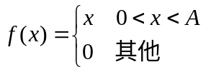, 则常数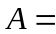( ).
A． B． C． D．
4. 设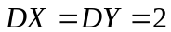,与相关系数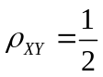,则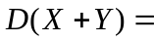 ( ).
A． B． C． D．
5. 某人射击中靶的概率为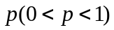,则在第2次中靶之前已经失败3次的概率
为( ).
A．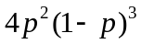 B．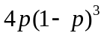 C．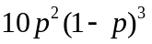 D．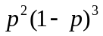

6. 设随机变量服从参数为1的泊松分布，则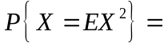（ ）．
A．1 B．2 C．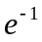 D． 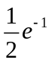
7. 设总体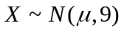，其中为未知参数，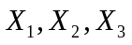为来自总体的容量为3的样本.下面四个关于的估计中，（ ）是无偏的.
A．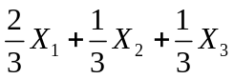 B．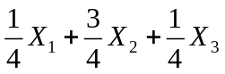
C． 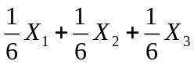 D． 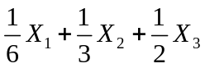
8．设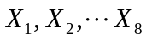是来自总体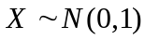的样本,则统计量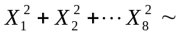( ).
A．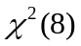 B．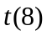 C．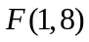 D．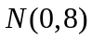

9. 设来自总体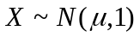的容量为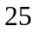的样本，样本均值为,其未知参数的置信水平为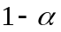的置信区间为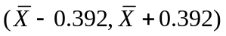,则（ ）.
A．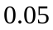 B．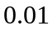 C．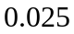 D．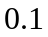

10. 设总体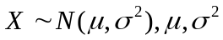均未知, 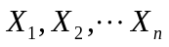为来自总体的样本,为样本均值,为样本方差,欲检验假设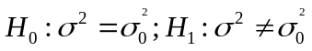,则检验统计量为( ).
A．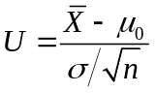 B．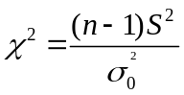 C．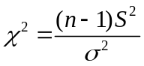 D．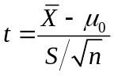
得 分

二、计算题（7小题，每题10分，共70分）
1.已知男子有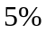是色盲患者，女子有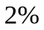是色盲患者，今从男女人数相等的人群中随机地挑选一人，恰好是色盲患者,问此人是男性的概率是多少？

2.设离散型随机变量分布律为
 | 
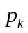 |  | 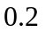 |  | 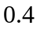
（1）求常数;（2）设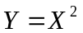,求的分布律;

3. 设随机变量分布律为
 | 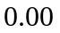 |  |  | 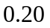
 | 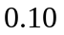 |  | 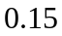
（1）求和边缘分布律;（2）求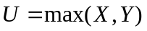的分布律.

4. 设服从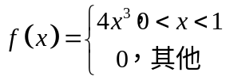，求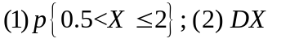

5. 已知随机变量服从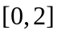上的均匀分布，求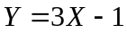的概率密度函数.

6. 设的联合概率密度函数为：
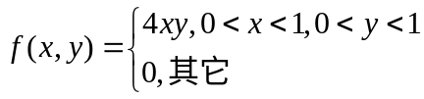
求（1）的边缘概率密度函数;（2）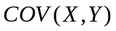

7. 设总体的密度函数为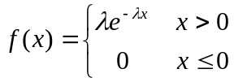，其中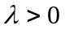为未知参数，为来自总体的一组样本，求:（1）的矩估计量；(2）的最大似然估计量。

